HORTOBÁGY KÖZSÉG
POLGÁRMESTERÉTŐL 7. sz. napirend
ELŐTERJESZTÉS
(a Képviselő-testület 2024. március 26-ai rendes, nyilvános ülésére)

Tárgy: Döntés építési telkek értékesítéséről Szegedi Bettina kérelme alapján (hortobágyi 118/38 hrsz.)

Tisztelt Képviselő-testület!

Hortobágy Község Önkormányzatához telek megvásárlására vonatkozó kérelemmel fordult Szegedi Bettina (4071 Hortobágy, Csikós u. 7.), aki a hortobágyi 118/38 hrsz. alatti, 814 m² nagyságú kivett beépítetlen területeként nyilvántartott ingatlant kívánja megvásárolni, egy családi házat szeretne építeni. (előterjesztés 1. melléklete)

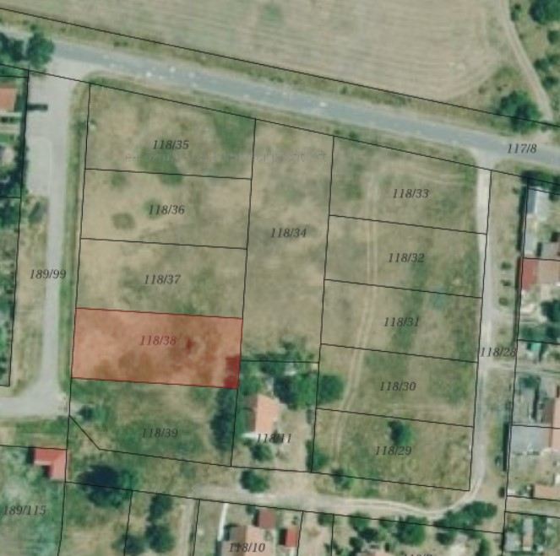
(Kataszteres térkép közművek feltüntetésével a telkek elhelyezkedéséről.)

Kérelmében leírja, hogy az ingatlanért bruttó 1.700.000.- forintot kíván fizetni, s a vételárat egy év alatt két részletben.

Az ingatlan 2023. november 11-én került felértékelésre Az értékelés 180 napig érvényes. (előterjesztés 2. melléklete). Az értékelési szakvéleményben az értékbecslő a 118/38 hrsz-ú telek forgalmi értéke nettó 1.500.000.- forintban határozta meg.

A kérelmező szóban tájékoztatott bennünket arról, hogy az ingatlanvásárlás célja hosszú távon a családalapítás.

A telkek értékesítését a megajánlott áron, beépítési kötelezettség meghatározásával javasolom, mely 5 éven belüli használatbavételi engedély bemutatásával valósulhatna meg.

Kérem a fentiek alapján a tisztelt Képviselő-testületet a határozati javaslatot megtárgyalni és elfogadni szíveskedjen.

H A T Á R O Z A T I J A V A S L A T
Hortobágy Község Önkormányzatának Képviselő-testülete Magyarország helyi önkormányzatairól szóló 2011. évi CLXXXIX. Tv. 107. §-a alapján az alábbi döntést hozza:
- A tulajdonában álló hortobágyi 118/38 hrsz-ú, 814 m² nagyságú, kivett beépítetlen terület megjelölésű ingatlant Szegedi Bettina (4071 Hortobágy, Csikós u. 7.) részére értékesíti bruttó 1.700.000.- Ft áron azzal a kikötéssel, hogy a vevő azon 5 éven belül lakóházat épít. A vételárat két részletben egy éven belül kell megfizetni.

2. A Képviselő-testület felhatalmazza a Polgármestert, hogy a fentiek szerint, az adás-vételi szerződést a vevővel kösse meg.

Határidő: 2024. május 31.
Felelős: Jakab Ádám András polgármester

Hortobágy, 2024. március 21.
Jakab Ádám András
polgármester

Az előterjesztést törvényességi szempontból ellenőrizte:

dr. Koroknai-Bokor Erzsébet
kirendeltség-vezető

